**战略层**

**产品定位**

一个寻找乐器老师的o2o平台。在这个平台，用户可以不仅找到合适的乐器老师，也可以找到具有兴趣相同的音乐爱好者和组织，进行交流学习

**用户分析**

**1细分用户**

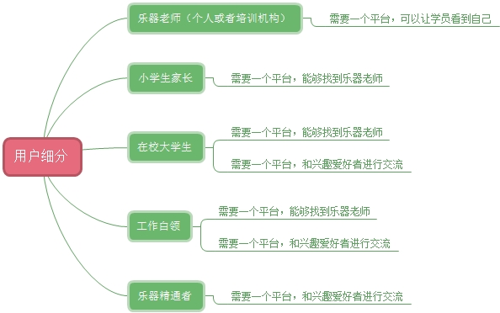

**2用户需求**

**1）寻找乐器老师的需求**

想学习乐器，但是没有一个在线平台，可以找到乐器老师

**2）社交需求**

希望能够找到相同兴趣爱好者，或者找到相同兴趣爱好的组织

**3）乐器老师寻找学生**

**个人**

具备专业的乐器知识的个人，但是苦于学员不知道自己，希望有个平台可以展示自己，以便获得学员

**培训机构**

想要让更多学员了解到其机构的教学实力，以便获得更多学员

**范围层**

**核心功能**

1选择乐器老师功能

2社交功能

**具体功能**

**1免费课程**

1）免费课程列表：

按乐器类别分类显示，同时按老师距离、人气值、好评度排序

2）老师录制的免费课程，同时提供该老师的拜师入口

**2拜师功能**

1）老师列表

按乐器类别分类显示，同时按老师距离、人气值、好评度排序

2）老师信息查看：加入人气值、好评度

4）老师对比功能

5）拜师功能

5）拜师成功后，老师联系学员（注：整个过程，不能提供老师联系方式给学员）

6）学艺完成后，评价老师

**3乐器视频风采**

各种乐器演奏的视频欣赏，作用是提高用户对乐器的兴趣

**4社交功能**

**乐器圈子**

1）老师：可以发表动态，比如自己录制的乐器视频，动态

2）学员：可以发表动态，比如学习成果、心情、视频、图片

**线下活动**

活动形式可以是俱乐部、器乐演出、乐器角、游玩活动等

1）官方组织的活动

2）学员自己组织的活动

**5成为老师（采用悬浮在右下角的形式）**

个人或者培训机构，联系官方，官方经过审核，才能成为乐器老师

**6我的**

我的账号

我的老师

我的知音

**7首页图片轮播**

提供老师展示、广告等图片轮播

**结构层**

**功能结构图**

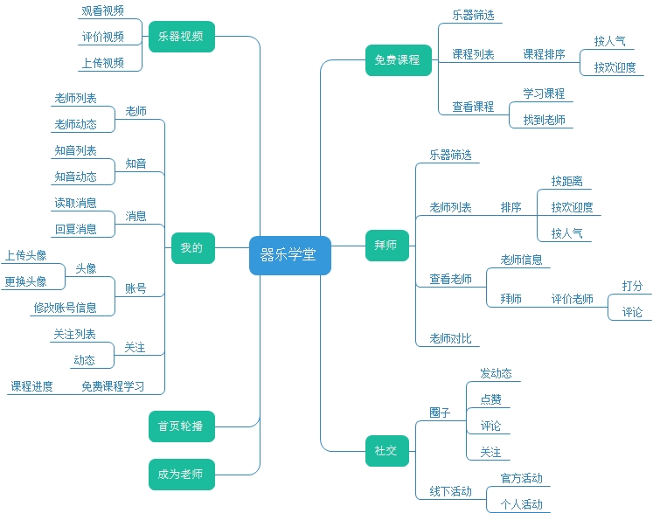

**用户流程图**

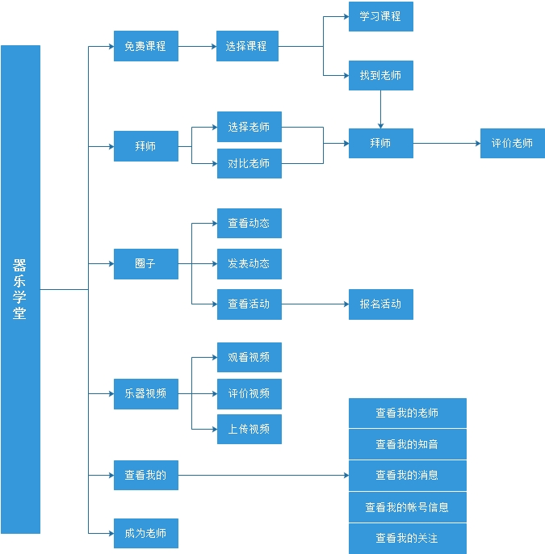

**信息结构图**

**结构图**

**框架层**

**表现层**